Buehler feiert 100 Jahre Wilson® Hardness
Erbe von Reicherter, Wilson und Wolpert in aktuellen Härteprüfsystemen
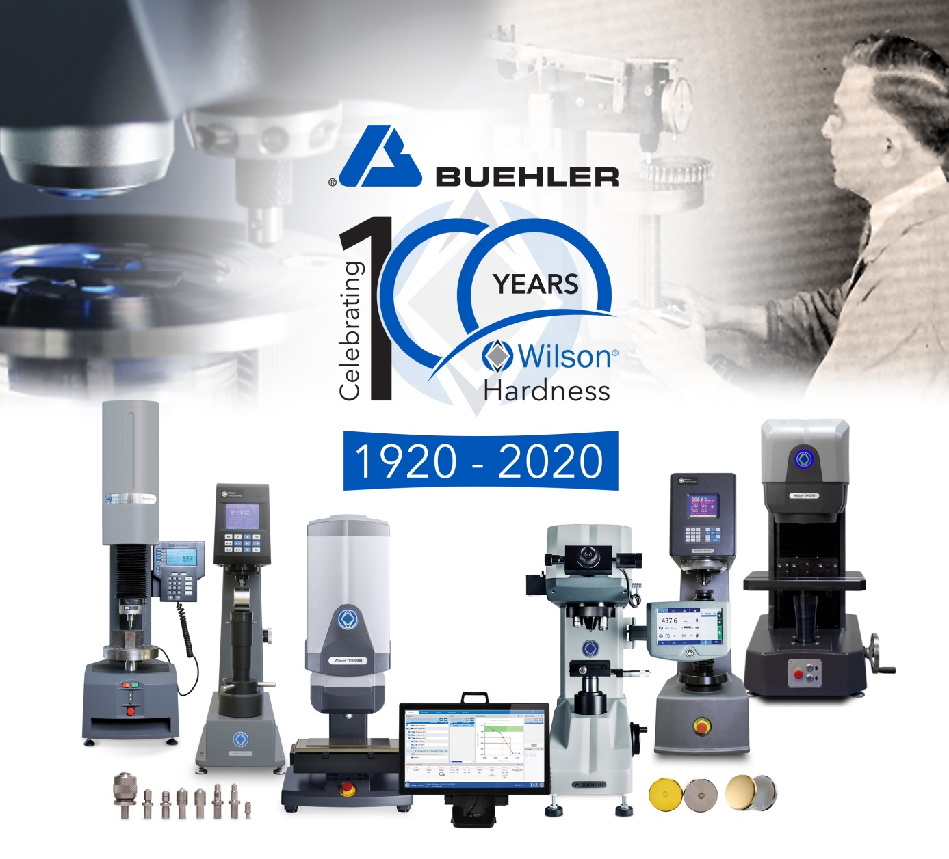
Im Bereich Härteprüfung umfasst das Produktspektrum von Buehler ITW Test & Measurement GmbH heute Geräte für Prüfungen nach Vickers/Knoop, Rockwell und Brinell einschließlich der zugehörigen Prüfblöcke und Automatisierungssoftware. © ITW Test & Measurement GmbH
Esslingen, Februar 2020 – Buehler, ein ITW-Unternehmen, feiert das 100-jährige Jubiläum seiner Marke Wilson® Hardness. 1920 hatten Stanley Rockwell und Charles H. Wilson, Gründer der Wilson Mechanical Instrument Company, den Rockwell-Härteprüfer vorgestellt, der sich in der Folge zum Industriestandard entwickelte. Später folgten die legendären Tukon Mikro-Härteprüfer, für die Knoop- und Vickersprüfung. Diese frühen Erfindungen haben den Weg für die Entwicklungen geebnet, die sich heute im umfangreichen Portfolio der Härteprüfsysteme von Buehler widerspiegeln und die sich durch ihre Benutzerfreundlichkeit, vollständige Konnektivität und einen hohen Automatisierungsgrad auszeichnen.
Die Marke Wilson®, die Reicherter-, Wilson- und Wolpert-Härteprüfer umfasst, erweitert seit 2012 das Produktportfolio von Buehler. Dazu Julien Noel, General Manager von Buehler: „Wir sind stolz auf unser 100-jähriges Erbe der Wilson Härteprüfung. Unsere Produkte sind heute eine bevorzugte Wahl für anspruchsvolle Labors mit hohen Qualitätsansprüchen – in der Forschung und Lehre ebenso wie im rauen Industriealltag. Diese lange Tradition fortsetzend, werden wir noch dieses Jahr einen neuen und verbesserten Rockwell-Tester vorstellen und den Versand von Härteprüfsystemen und Härtevergleichsplatten noch weiter beschleunigen.“
Aktuell umfasst das Portfolio von Buehler im Bereich Härtemessung Rockwell-, Knoop/Vickers-, Brinell- und Universal-Prüfsysteme, darunter das Knoop/Vickers-Präzisionshärteprüfgerät Wilson VH3100 und die besonders robusten Universalhärteprüfgeräte der Serie Wilson UH4000 für produktionsnahe Labore und Fertigungsumgebungen mit hohem Probenaufkommen. Die zugehörige DiaMet Software bietet Steuerungs-, Datenverwaltungs- und Berichtsoptionen und eignet sich auch für vollautomatische Produktionssysteme. ISO-, ASTM- und JIS-zertifizierte Prüfblöcke, Zubehör und Vorrichtungen runden das Angebot ab.
Buehler – ITW Test & Measurement GmbH, Esslingen, ist seit 1936 ein führender Hersteller von Geräten, Verbrauchsmaterial und Zubehör für die Materialographie und Materialanalyse und bietet darüber hinaus ein umfangreiches Programm an Härteprüfern und Härteprüfungssystemen. Ein dichtes Netz von Niederlassungen und Händlern sichert Kunden professionelle Unterstützung und Service rund um den Globus. Das Buehler Solutions Centre in Esslingen sowie weitere Zentren dieser Art in Europa und der Welt bieten umfangreiche Hilfestellung bei allen Anwendungsfragen oder der Ausarbeitung reproduzierbarer Präparationsabläufe. Buehler ist Teil des Test and Measurement Segments der US-amerikanischen Illinois Tool Works (ITW) mit rund 100 dezentralisierten Geschäftseinheiten in 52 Ländern und rund 51.000 Mitarbeitern.
Weitere Informationen über das Produktangebot von Buehler ITW Test & Measurement GmbH sind unter https://www.buehler-met.de/ abrufbar.
Redaktioneller Kontakt und Belegexemplare:
Dr.-Ing. Jörg Wolters, Konsens PR GmbH & Co. KG,
Im Kühlen Grund 10, D-64823 Groß-Umstadt – www.konsens.de
Tel.: +49 (0) 60 78 / 93 63 - 0, Fax: - 20, E-Mail: mail@konsens.de
Presseinformationen von Buehler mit Text sowie Bildern in druckfähiger Auflösung sind als Download verfügbar unter: www.konsens.de/buehler.html

